**Del 1 uten hjelpemidler**

*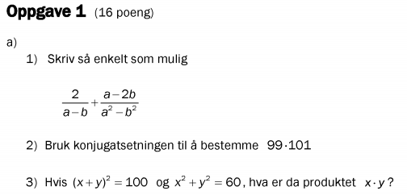I denne oppgaven har jeg limt inn oppgaveteksten før svarene presenteres:*

**Svar:**

1)



2)



3)

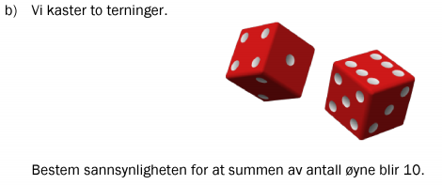

**Svar:**

Utfallsrommet vil inneholde 6 x 6 = 36 elementer, mens det er 3 gunstige utfall.

Sannsynligheten for sum øyne lik 10 = 

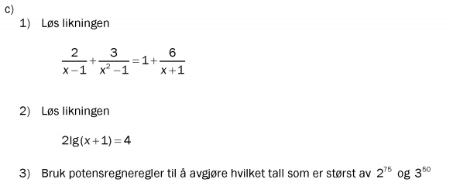

**Svar:**

1)

I denne ligningen må  Vi multipliserer ligningen med (x – 1)(x + 1) og får



2)

Vi dividerer med 2 og får 

3)



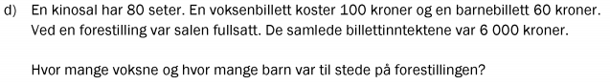Av dette ser vi at 350 > 275

**Svar:**

Vi antar det er x voksne og y barn tilstede: Vi kan da sette opp to ligninger, en som uttrykker at salen er fullsatt og den andre er et uttrykk for billettinntektene:



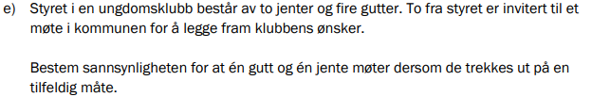

**Svar:**

Her er ikke sannsynligheten konstant når en trekker og da er det ikke et binomisk tilfelle, men hypergeometrisk. Vi får:



**Del 2 med hjelpemidler**

**Vi bruker GeoGebra 6 og forkorter til GG**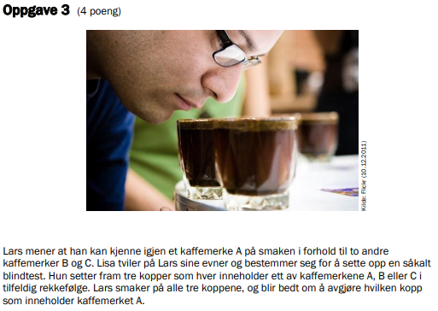

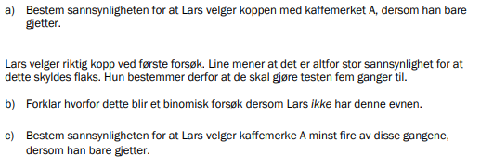**Svar:**

a)

Sannsynligheten for at han velger koppen med merket A er 1 av 3: P(A) = 

b)

Dersom Lars ikke har denne evnen blir utvelgelsen helt tilfeldig og da er det samme sannsynlighet,  hver gang han velger en kopp og det er bare to muligheter enten A eller ikke A og da er forsøket binomisk:

c)

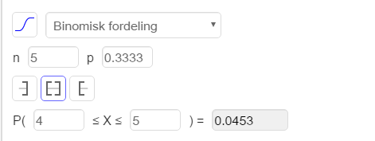Her er det dessverre mulighet for tolkning: Lars har gjort ett trekk og skal gjøre 5 til og vi skal finne sannsynligheten for at han trekker A minst 4 av disse gangene, men er det av de siste 5 gangene eller av alle 6 gangene? Jeg velger å tolke dette som de siste 5 gangene. Vi bruker sannsynlighetskalkulatoren i GG og får:

Sannsynligheten er bare 4.53 % for at han greier 4 eller flere av de 5 gangene han forsøker.

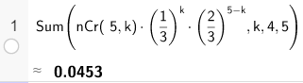Regner vi dette i CAS får vi:

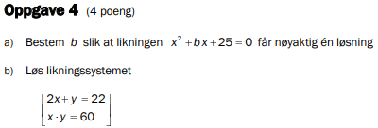**Svar:**

a)

Vi løser 2. gradsligningen: 

b)

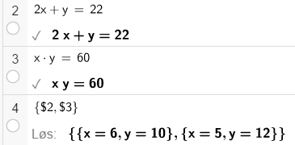Vi løser i CAS i GG

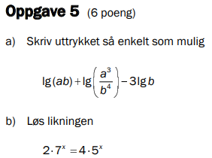Løsningen er 

**Svar:**

a)



b)



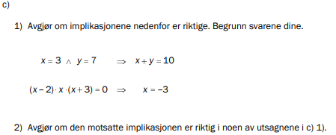c1)

Den første implikasjonen er riktig fordi når vi summerer 3 og 7 får vi 10

Den andre derimot er ikke riktig fordi premisset kan være sant når x = 2, 0 og – 3 og da kan ikke dette premisset implisere noe som bare er sant når x = - 3

c2)

er usann fordi x + y kan bli 10 for mange andre kombinasjoner av addendene enn 3 og 7.

Derimot er det slik at hvis x = - 3 så er helt sikkert (x – 2) x (x + 3) = 0 sann, og dermed er implikasjonen  riktig.

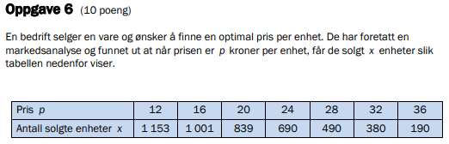

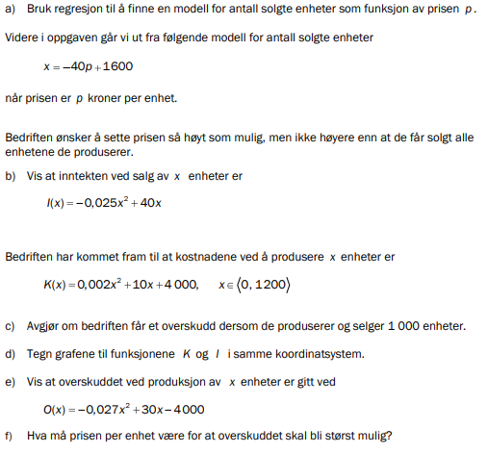

**Svar:**

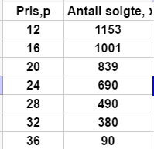Vi bruker denne tabellen til å lage ei liste av punkt, l1. Vi ser at punktene ser ut til å ligge på ei rett linje og da bruker vi kommandoen RegLin og vi får:

Grafen til dette blir

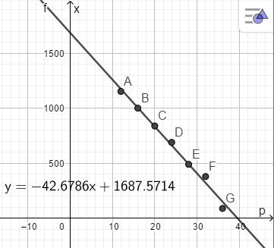

Vi skifter over til oppgavens notasjon og ser at vår modell blir x = - 42.68 p + 1688

b)

Vi går nå over til å bruke modellen i oppgaven: x = - 40 p + 1600. Av denne får vi p = 40 – 0.025 x. Men da blir inntekten 

c)

Vi lar nå GG regne for oss:

Først definerer vi I og K i GG og regner ut forskjellen på inntekt og kostnader når det produseres x = 1000 enheter

Vi ser at inntekten er kr 1000 mindre enn kostnaden når det produseres og selges 1000 enheter. De har et underskudd.

d)

Vi tegner grafene til I og K og ser der at inntekten er mindre enn kostnaden når x = 1000 enheter

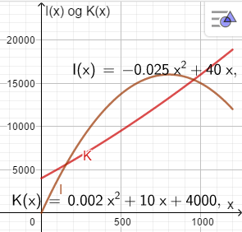

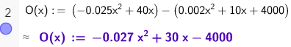e)

Som skulle vises.

Vi ser at siden koeffisienten til x2-leddet er negativt så har O et toppunkt.

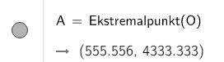Nå bruker vi kommandoen «ekstremalpunkt…» og får største inntekt kr 4333 når de produserer 556 enheter som vi regner ut tilsvarende pris.

Fra pkt. a) har vi sammenhengen mellom pris og antall enheter:

Prisen per enhet må altså vær kr 26.11 for at overskuddet skal bli størst mulig

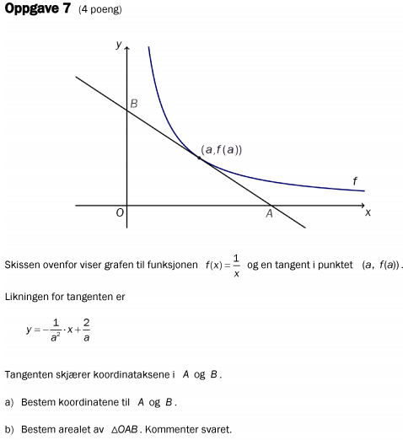**Svar:**

a)

Skjæring med x-aksen når y = 0 som vi løser: , A = (2a, 0)

Skjæring med y-aksen når x = 0 som gir y =  . Da blir 

b)

Arealet av ∆OAB = 

Arealet er altså uavhengig av hvor tangeringspunktet er.

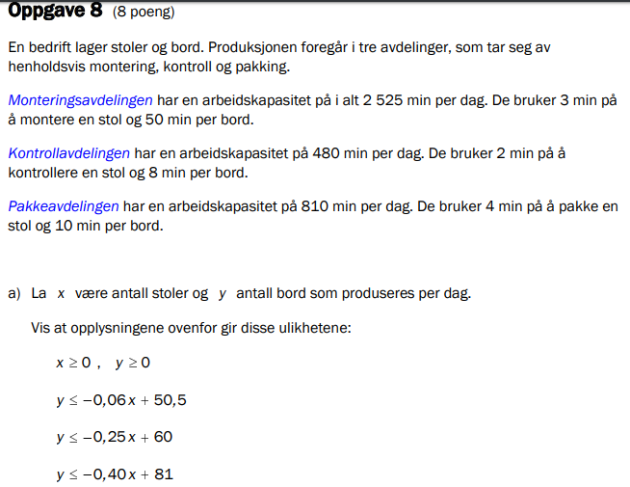

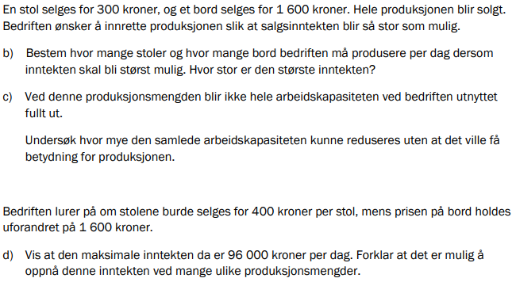

**Svar:**

**a)**

Når de produserer sjøl lager de ikke et negativt antall stoler eller bord. Altså er antall stoler, x  0 likeså med antall bord, y  0.

Begrensning i monteringsavd. gir: (1) 

Begrensning i kontrollavd. gir: (2) 

Begrensning i pakkeavd. gir : (3) 

Dermed har vi vist hvordan vi finner ulikhetene i a).

b)

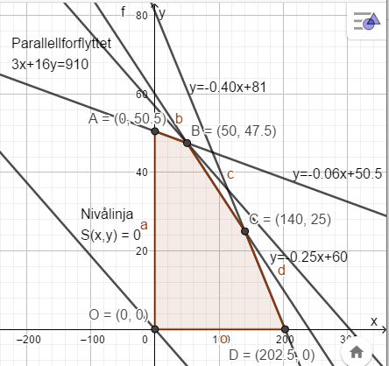Vi tegner inn begrensningene og skjæringspunktene samt fargelegger det lovlige området der alle begrensningene er oppfylt. Vi tegner nivålinja S(x,y) = 300 x + 1600 y med S(x,y) = 0, og parallellflytter denne nivålinja til den går gjennom B, dette er det som er kalt «Parallellforflyttet 3 x + 16 y = 910» i fig.

Vi ser her at inntekten blir størst når nivålinja går gjennom B (50, 47,5). Vi antar at bedriften kan regne med deler av stoler og bord ved enden av en produksjonsdag, for de fortsetter bare der de slapp, dagen etter. Vi trenger altså ikke regne med hele tall på antall stoler og bord i dagsproduksjonen. Vi regner nå ut inntekten. Vi får da:

Her ser vi at inntekten er størst når de produserer 50 stoler og 47.5 bord, og den største inntekten er kr 91 000

c)

De utnytter kapasiteten både i monteringsavd. og kontrollavd., men ikke i pakkeavdelingen. Her kan de redusere arbeidskapasiteten slik at linja 4x + 10y = m går gjennom B.

På figuren under har vi tatt bort den opprinnelige linja for kontrollavdelingen og tegnet inn den parallellforflytta linja gjennom B. Den er 4x + 10y = 675. Nå er fremdeles B det høyeste lovlige punktet innenfor lovlig areal. Vi ser at alle tre linjene skjærer hverandre i samme punkt, og de utnytter arbeidskapasiteten fullt ut og har ikke måttet redusere inntekten. De kunne redusere arbeidskapasiteten med (810 – 675) min = 135 min per dag.

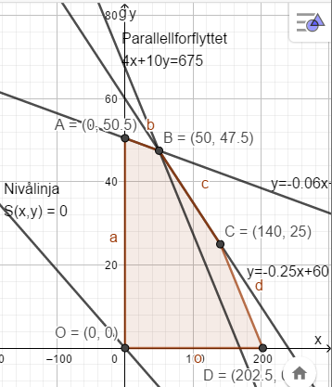

d)

Vi har nå tegnet nivålinja S1(x,y) = 400 x + 1600 y gjennom origo, d.v.s. inntekten lik null. Så parallellforskyver vi linja så høyt opp som mulig for å få så stor inntekt som mulig. Igjen blir det gjennom B, men nå går linja gjennom linjestykket BC fordi linja har samme stigningstall som linja y = -0.25 x +60. Altså vil alle produksjoner som har koordinater som passer i ligningen for linja gjennom B og C og som er begrenset innenfor linjestykket BC, gi samme maksimale inntekt. Dette under forutsetning av at de ikke reduserer arbeidskapasiteten i pakkeavd., for gjør de det vil BC og området under, men over linja 4 x + 10 y = 675 ligge i ulovlig område. Dette er illustrert i figuren under.

Den maksimale inntekten er:



Altså kr 96 000 som skulle vises.

